2022-2023学年广东省广州市六区高二（上）期末数学试卷
一、选择题：本题共8小题，每小题5分，共40分，在每小题给出的四个选项中，只有一项是符合题目要求的.
1．（5分）直线x+y+1＝0的倾斜角为（ ）
A．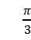 B．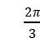 C．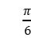 D．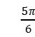
2．（5分）准线方程为x＝2的抛物线的标准方程是（ ）
A．y²＝﹣4x B．y²＝8x C．y²＝4x D．y²＝﹣8x
3．（5分）双曲线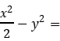1的离心率为（ ）
A．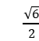 B．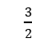 C．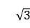 D．3
4．（5分）经过两条直线2x+y﹣8＝0和x﹣2y+1＝0的交点，且垂直于直线3x﹣2y+4＝0的直线的方程是（ ）
A．2x+3y﹣13＝0 B．2x+3y﹣12＝0
C．2x﹣3y＝0 D．2x﹣3y﹣5＝0
5．（5分）在三棱柱ABC﹣A₁B₁C中，M，N分别为A₁C₁，B₁B的中点，若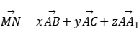，则（x，y，z）＝（ ）
A．（1，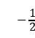，） B．（1，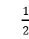，）
C．（﹣1，，） D．（﹣1，，）
6．（5分）动圆P过定点M（0，2），且与圆N：x²+（y+2）²＝4相内切，则动圆圆心P的轨迹方程是（ ）
A．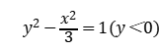 B．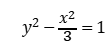
C．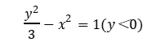 D．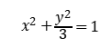
7．（5分）椭圆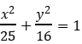的一个焦点是F，过原点O作直线（不经过焦点）与椭圆相交于A，B两点，则△ABF的周长的最小值是（ ）
A．14 B．15 C．18 D．20
8．（5分）已知数列{a_{n}}满足a₁＝1，a_{n}+（﹣1）^{n}a_{n+1}＝1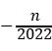，记数列{a_{n}}的前n项和为S_{n}，则S₂₀₂₃＝（ ）
A．506 B．759 C．1011 D．1012
二、选择题：本题共4小题，每小题5分，共20分.在每小题给出的选项中，有多项符合题目要求，全部选对的得5分，部分选对的得2分，有选错的得0分.
（多选）9．（5分）已知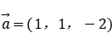，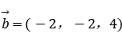，则（ ）
A．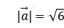 B．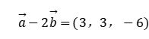
C．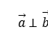 D．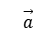∥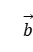
（多选）10．（5分）数列{a_{n}}满足a₁＝10，a_{n}＝a_{n﹣1}﹣2（n≥2），则（ ）
A．数列{a_{n}}是递减数列
B．a_{n}＝2n+8
C．点（n，a_{n}）都在直线y＝﹣2x+12
D．数列{a_{n}}的前n项和S_{n}的最大值为32
（多选）11．（5分）过双曲线C：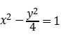的左焦点F₁作直线l与双曲线C的右支交于点A，则（ ）
A．双曲线C的渐近线方程为y＝±2x
B．点F₁到双曲线C的渐近线的距离为4
C．直线l的斜率k取值范围是{k|﹣2＜k＜2}
D．若AF₁的中点在y轴上，则直线l的斜率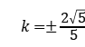
（多选）12．（5分）过直线l：x+y+4＝0上的动点P分别作圆C₁：x²+y²＝2与圆C₂：（x﹣
6）²+y²＝8的切线，切点分别为A，B，则（ ）
A．圆C₁上恰好有两个点到直线l的距离为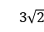
B．|PA|的最小值为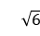
C．|PC₁|+|PC₂|的最小值为2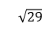
D．直线l上存在两个点P，使得|PB|＝2|PA|
三、填空题：本题共4小题，每小题5分，共20分.
13．（5分）经过点A（3，1），且与直线2x+y﹣5＝0平行的直线的方程为 ．
14．（5分）若数列{a_{n}}为等差数列，a₂+a₈＝20，则数列{a_{n}}的前9项和S₉＝ ．
15．（5分）图中是抛物线形拱桥，当水面在l时，水面宽4m，水面下降2m后，水面宽8m，则拱桥顶点O离水面l的距离为 ．
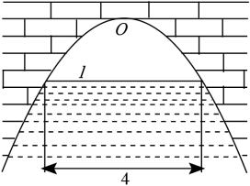
16．（5分）在棱长为1的正方体ABCD﹣A₁B₁C₁D₁中，M，N分别是AD，B₁B的中点，动点P在底面正方形ABCD内（包括边界），若B₁P∥平面A₁MN，则CP长度的最大值为 ．
四、解答题：本题共6小题，共70分.解答应写出文字说明、证明过程或演算步骤.
17．（10分）在等差数列{a_{n}}中，a₄＝﹣9，a₇＝﹣6．
（1）求数列{a_{n}}的通项公式；
（2）记S_{n}为等差数列{a_{n}}的前n项和，求使不等式S_{n}＞0成立的n的最小值．
18．（12分）已知圆C经过A（﹣1，0），B（2，3）两点，且圆心C在直线2x﹣y﹣4＝0上．
（1）求圆C的方程；
（2）过点（3，2）的直线l与圆C交于P，Q两点，如果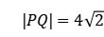，求直线l的方程．
19．（12分）如图，在长方体ABCD﹣A₁B₁C₁D₁中，BC＝4，AB＝BB₁＝2，点E是BB₁的中点．
（1）求BD₁与AE所成角的余弦值；
（2）求BD₁与平面ACE所成角的正弦值．
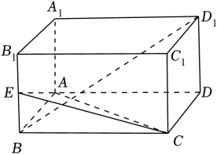
20．（12分）已知数列{a_{n}}的前n项和为S_{n}，a₁＝9，S_{n+1}＝3S_{n}+9（n∈N*）．
（1）求证：数列{a_{n}}是等比数列；
（2）若b_{n}＝log₃a_{n}，c_{n}＝a_{n}b_{n}，求数列{c_{n}}的前n项和T_{n}．
21．（12分）如图，在三棱锥P﹣ABC中，∠ABC＝90°，AB＝BC＝4，D，E分别为BC，AC的中点，△PBC为正三角形，平面PBC⊥平面ABC．
（1）求点B到平面PAC的距离；
（2）在线段PC上是否存在异于端点的点M，使得平面CPAC和平面MDE夹角的余弦值为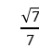？若存在，确定点M的位置；若不存在，说明理由．
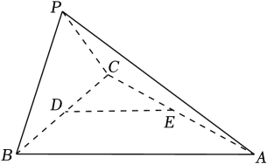
22．（12分）已知椭圆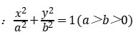上的点到两个焦点的距离之和为．短轴的两个顶点和两个焦点连接成的四边形为正方形．
（1）求椭圆C的方程；
（2）设点A，B为椭圆C上的两点，O为坐标原点，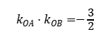，求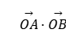的取值范围．

2022-2023学年广东省广州市六区高二（上）期末数学试卷
参考答案与试题解析
一、选择题：本题共8小题，每小题5分，共40分，在每小题给出的四个选项中，只有一项是符合题目要求的.
1．（5分）直线x+y+1＝0的倾斜角为（ ）
A． B． C． D．
【解答】解：直线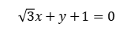的斜率等于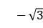，设它的倾斜角等于 θ，则 0≤θ＜π，且 tanθ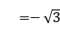，
∴θ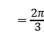，
故选：B．
2．（5分）准线方程为x＝2的抛物线的标准方程是（ ）
A．y²＝﹣4x B．y²＝8x C．y²＝4x D．y²＝﹣8x
【解答】解：根据题意，易得该抛物线的焦点在x轴上，则设其标准方程是y²＝2mx，
由抛物线的性质，可得其准线方程为x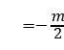，
则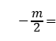2，解可得m＝﹣4，
故其标准方程是y²＝﹣8x；
故选：D．
3．（5分）双曲线1的离心率为（ ）
A． B． C． D．3
【解答】解：双曲线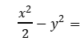1．可得a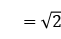，b＝1，所以c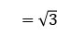，
所以e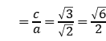．
故选：A．
4．（5分）经过两条直线2x+y﹣8＝0和x﹣2y+1＝0的交点，且垂直于直线3x﹣2y+4＝0的直线的方程是（ ）
A．2x+3y﹣13＝0 B．2x+3y﹣12＝0
C．2x﹣3y＝0 D．2x﹣3y﹣5＝0
【解答】解：联立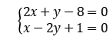，解得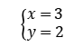，所以直线2x+y﹣8＝0和x﹣2y+1＝0的交点为（3，2），
故垂直于直线3x﹣2y+4＝0且过（3，2）的直线方程为y﹣2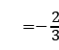（x﹣3），即2x+3y﹣12＝0．
故选：B．
5．（5分）在三棱柱ABC﹣A₁B₁C中，M，N分别为A₁C₁，B₁B的中点，若，则（x，y，z）＝（ ）
A．（1，，） B．（1，，）
C．（﹣1，，） D．（﹣1，，）
【解答】解：由题意可得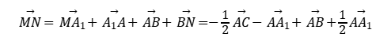
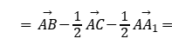x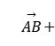y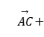z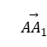，
所以x＝1，y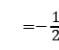，z，
所以（x，y，z）＝（1，，）．
故选：A．
6．（5分）动圆P过定点M（0，2），且与圆N：x²+（y+2）²＝4相内切，则动圆圆心P的轨迹方程是（ ）
A． B．
C． D．
【解答】解：由圆N的方程可得N（0，﹣2），半径为2，
设动圆P的半径为r，由题意可得|PM|＝r，|PN|＝r﹣2，
即|PM|﹣|PN|＝2＜|MN|，
即点P在以M，N为焦点，焦距长为2c＝4，实轴长为2a＝2，
由双曲线的定义h虚轴长为2b＝2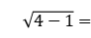2的双曲线上，且点P在靠近点N的一支曲线上，
所以P点的轨迹方程为：y²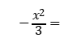1，（y＜0）
故选：A．
7．（5分）椭圆的一个焦点是F，过原点O作直线（不经过焦点）与椭圆相交于A，B两点，则△ABF的周长的最小值是（ ）
A．14 B．15 C．18 D．20
【解答】解：设F为椭圆的右焦点，F₁为椭圆的左焦点，
连接AF₁，BF₁，
则四边形F₁AFB为平面四边形，
则|AF|+|BF|＝|AF|+|AF₁|＝2×5＝10，
则△ABF的周长为|AF|+|BF|+|AB|＝10+2|OA|，
设A（x，y），
则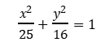，
则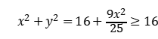，
即|OA|²≥16，
即|OA|≥4，
即当A在短轴端点时，|OA|取最小值4，
即当A在短轴端点时，△ABF的周长取最小值10+2×4＝18，
故选：C．
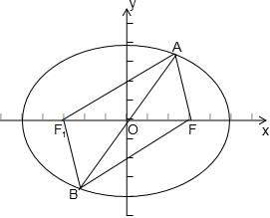
8．（5分）已知数列{a_{n}}满足a₁＝1，a_{n}+（﹣1）^{n}a_{n+1}＝1，记数列{a_{n}}的前n项和为S_{n}，则S₂₀₂₃＝（ ）
A．506 B．759 C．1011 D．1012
【解答】解：由题意，可得S₂₀₂₃＝a₁+a₂+•••+a₂₀₂₃
＝a₁+（a₂+a₃）+（a₄+a₅）+•••+（a₂₀₂₂+a₂₀₂₃）
＝1+（1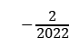）+（1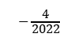）+•••+（1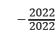）
＝1+1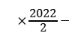（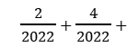•••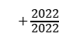）
＝1012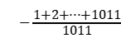
＝1012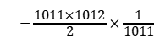
＝506．
故选：A．

以上内容仅为本文档的试下载部分，为可阅读页数的一半内容。如要下载或阅读全文，请访问：https://d.book118.com/898031046115006022

